Tillsynsbegäran – information om höga naturvärden och fridlysta arter i avverkningsanmälan A 19805-2020 i Timrå kommun
Detta dokument behandlar höga naturvärden i avverkningsanmälan A 19805-2020 i Timrå kommun. Denna avverkningsanmälan inkom 2020-04-16 och omfattar 10,3 ha.
Vi begär härmed att Skogsstyrelsen fattar beslut enligt miljöbalken som säkerställer att skogens höga naturvärden bevaras samt säkerställer att EU-lagstiftning efterlevs och att artskyddsbrott förhindras. Vi önskar även ta del av de ställningstaganden och beslut som myndigheterna meddelar till följd av aktuell avverkningsanmälan och föreningens inlaga (se 34 § förvaltningslagen).
Nedan beskrivs fynd av naturvårdsarter och fridlysta arter som gjorts i det avverkningsanmälda området. I BILAGA 1 finns artfakta om fridlysta och rödlistade arter.

Naturvårdsarter
I avverkningsanmälan har följande 4 naturvårdsarter hittats: rynkskinn (VU), järpe (NT, §4), lunglav (NT) och skinnlav (S). Av dessa är 3 rödlistade. För rödlistade arter har rödlistekategorin angivits inom parentes. Arter som är signalarter enligt Skogsstyrelsen har markerats med (S). För fridlysta arter anges även paragrafen i Artskyddsförordningen som arten är fridlyst enligt.
De påträffade naturvårdsarterna är ett tydligt kvitto på att detta rör sig om en skog med höga naturvärden. I Figur 1 visas en karta över det avverkningsanmälda området, där samtliga fyndplatser för naturvårdsarter som finns registrerade på Artportalen har markerats.
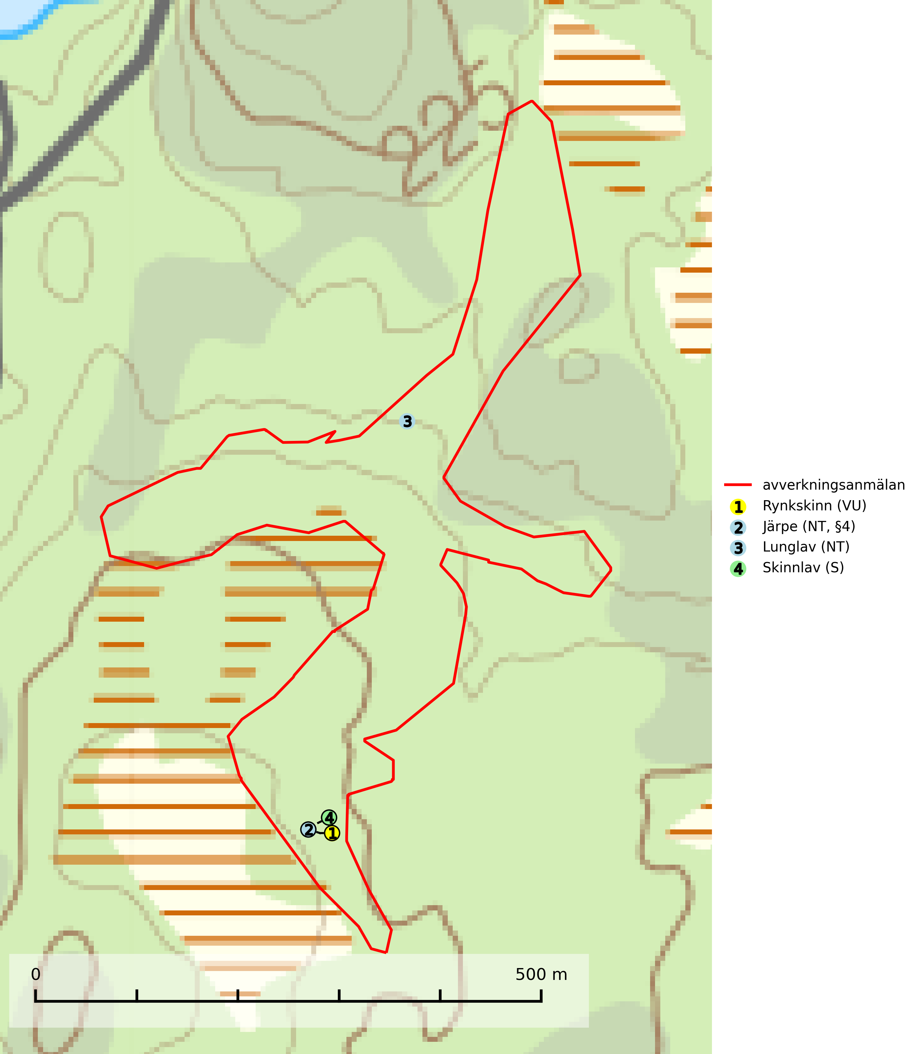
Figur 1. Fyndplatser för naturvårdsarter i det avverkningsanmälda området (röd linje). Markörer utan svart kant är placerade på fyndplatsen. Markörer med svart kant är placerade vid sidan av fyndplatsen och har ett svart streck som visar fyndplatsens exakta position. Kartans mittpunktskoordinat är N 6942624, E 630219 i SWEREF 99 TM.
Lunglav (NT) är en av vårt lands främsta signalarter som överallt indikerar gamla lövträd, skogsbestånd med höga naturvärden och ekosystem med lång skoglig kontinuitet. Lokalt kan förekomsten vara mycket riklig men den hittas nästan enbart i gamla och ej slutavverkade skogar. Artens samtliga förekomster bör uppmärksammas från naturvårdssynpunkt, då många lokaler även hyser andra ovanliga och rödlistade arter. Rikliga förekomster bör skyddas med biotopskydd, frivilliga avsättningar eller reservat. Det finns ett antal sällsynta lavparasiter som växer på lunglav: lunglavsknapp (VU), skrovelmössing (DD), lunglavshårprick (DD), Calycina alstrupii (NA) och Chalara lobariae (NA) (SLU Artdatabanken, 2025; SLU Artdatabanken, 2024; Nitare & Skogsstyrelsen, 2019).
Rynkskinn (VU), rödlistad som sårbar, är en vednedbrytare som växer på grova granlågor och ingår i en karaktäristisk association av vedsvampar knutna till urskogsartade barrskogar. Den har klassificerats som en “urskogsindikator” och är placerad i toppen av Skogsstyrelsens värdepyramid för bedömning av skog med höga naturvärden. Allt tyder på att rynkskinn är mycket känslig för skogliga ingrepp (Nitare & Skogsstyrelsen, 2019; SLU Artdatabanken, 2024).
Skinnlav förekommer på diverse lövträd, främst på gammal asp och sälg. Den påträffas främst i områden med lång kontinuitet av grova lövträd och signalerar skogsmark med höga naturvärden. På lokalerna förekommer som regel ett flertal andra ovanliga eller rödlistade lavar. I likhet med gelélavarna, etablerar sig skinnlaven i skogsmark på grova aspar i sena lövsuccessioner (Nitare & Skogsstyrelsen, 2019).

Fridlysta arter
Följande fridlysta arter har sina livsmiljöer och växtplatser i den avverkningsanmälda skogen: järpe (NT, §4).
Observera att medlemsländerna är skyldiga att agera i enlighet med EU:s fågeldirektiv där det uttryckligen står att direktivet gäller för fåglar samt för deras ägg, bon och livsmiljöer (artikel 1). Vidare att de åtgärder som vidtas inte får leda till en försämring av den nuvarande situationen beträffande bevarandet av de fågelarter som avses i artikel 1 (artikel 13). Fågeldirektivet är styrande för tillsynsansvariga myndigheters ärendehantering, ställningstaganden och beslutsfattande.
Järpe (NT, §4), rödlistad som nära hotad och prioriterad art i Skogsvårdslagen har häckningsrevir i avverkningsanmälan. Arten har minskat med 25 (10–40) % under de senaste 12 åren och är mycket stationär inom sitt revir som är minst 25 hektar stort. Dess livsmiljöer utgörs av tät barrskog med inblandning av lövträd och en väl utvecklad flerskiktad struktur med bärris och yngre eller undertryckta, täta granar i ett lägre skikt, ofta utmed bäckar och åar inne i den skyddande granskogen. Järpen överlever inte om dess livsmiljö kalavverkas och är även känslig för röjning, gallring och avverkning där unga granar och lövträd inte sparas i tillräcklig omfattning (SLU Artdatabanken, 2022).
I BILAGA 1 finns mer detaljerad information om ekologi samt krav på livsmiljö hos fridlysta arter.

BILAGA 1 –
Fridlysta och rödlistade arter

Järpe – ekologi samt krav på livsmiljön
Järpe är rödlistad som nära hotad (NT), fridlyst enligt 4§ Artskyddsförordningen och prioriterad art i Skogsvårdslagen. Järpen, som minskat med 25 (10–40) % under de senaste 12 åren, har sina livsmiljöer i tät barrskog med inblandning av lövträd och en väl utvecklad flerskiktad struktur med bärris och yngre eller undertryckta, täta granar i ett lägre skikt, ofta utmed bäckar och åar inne i den skyddande granskogen.
Arten behöver lämpliga skogsbestånd om sammanlagt minst 25 hektar. Den är mycket stationär inom sitt revir och när ett par etablerat sig stannar de så länge miljön är intakt. Den undviker öppen mark och förﬂyttar sig sällan över större öppna myrar eller åkermark, och är därför känslig för fragmentering. Järpen överlever inte om dess livsmiljö kalavverkas och är även känslig för röjning, gallring och avverkning där unga granar och lövträd inte sparas i tillräcklig omfattning (SLU Artdatabanken, 2022).

Referenser – järpe
SLU Artdatabanken, 2022. Artfaktablad. Naturvård – artfakta. SLU Artdatabanken, Uppsala

Lunglav – ekologi samt krav på livsmiljön
Lunglav (NT) är en av vårt lands främsta signalarter som överallt indikerar gamla lövträd, skogsbestånd med höga naturvärden och ekosystem med lång skoglig kontinuitet. Lokalt kan förekomsten vara mycket riklig men den hittas nästan enbart i gamla och ej slutavverkade skogar. Artens samtliga förekomster bör uppmärksammas från naturvårdssynpunkt, då många lokaler även hyser andra ovanliga och rödlistade arter. Rikliga förekomster bör skyddas med biotopskydd, frivilliga avsättningar eller reservat (SLU Artdatabanken, 2024; Nitare & Skogsstyrelsen, 2019).
På lunglav kan man sällsynt finna små svarta skivlika bildningar som liknar apothecier men som är en parasitisk svamp, Lunglavsknapp Plectocarpon lichenum (VU). Det finns ytterligare ett antal parasiter vilka bara förekommer på lunglav: Skrovelmössing Dactylospora lobariella (rödlistad som Kunskapsbrist DD) och Lunglavshårprick Niesslia lobariae (rödlistad som Kunskapsbrist DD). Skrovelmössing (DD) har små svarta apothecier och bruna, 1-septerade sporer och Lunglavshårprick (DD) har brunhåriga perithecier och färglösa, 1-septerade sporer. Nyligen har ytterligare två lavparasiter påträffats i Sverige som växer på lunglav: Calycina alstrupii (NA) och Chalara lobariae (NA) (SLU Artdatabanken, 2025; SLU Artdatabanken, 2024; Nitare & Skogsstyrelsen, 2019).

Referenser – lunglav
Nitare, J. och Skogsstyrelsen, 2019. Skyddsvärd skog – Naturvårdsarter och andra kriterier för naturvärdesbedömning. Skogsstyrelsen.
SLU Artdatabanken, 2024. Artfaktablad. Naturvård – artfakta. SLU Artdatabanken, Uppsala.
SLU Artdatabanken, 2025. Över 20 nya lavparasiter för Sverige. https://www.slu.se/artdatabanken/arter-och-natur/artiklar/over-20-nya-lavparasiter-for-sverige/

